MINISTERIO DE EDUCACIÓN AUDITORIA INTERNA CUA No.:109251

MINISTERIO DE EDUCACIÓN ACTIVIDADES ADMINISTRATIVAS
ENTREGA Y RECEPCIÓN DE CARGO DE DIRECTOR, EN LA DIRECCIÓN GENERAL DE EDUCACIÓN FÍSICA -DIGEF-

GUATEMALA, JUNIO DE 2021

INDICE
INTRODUCCION 1
OBJETIVOS 1
ALCANCE DE LA ACTIVIDAD 1
RESULTADOS DE LA ACTIVIDAD 2
ANEXOS 7

INTRODUCCION

De conformidad con el nombramiento de auditoría 109251-01-2021 de fecha 02 de junio de 2021, fui nombrado para participar en la entrega y recepción del cargo de Director General de Educación Física -DIGEF-.

OBJETIVOS OBJETIVO GENERAL
Establecer mediante la información entregada por los responsables, el estado o situación general de los aspectos administrativos relevantes y delimitar la responsabilidad del funcionario saliente y entrante.

OBJETIVOS ESPECIFICOS

Determinar si como parte de sus funciones quedan pendientes asuntos de importancia, a los cuales es necesario darles seguimiento posteriormente.

Si todos los bienes y valores asignados al funcionario son entregados completos e íntegramente.

Que el responsable entregue conforme al formulario de control de traslado de información emitido por la Contraloría General de Cuentas.

Que presenten los formularios de cancelación de accesos asignados.

Que se realice el trámite de cancelación de firmas registradas como cuentadante y en otros en los cuales figure como responsable.

Constatar el cumplimiento de la entrega a la Subcontraloría de Calidad del Gasto Público de la Contraloría General de Cuentas, la certificación del acta suscrita y formulario mínimo de control de traslado de información.

ALCANCE DE LA ACTIVIDAD

De conformidad con el Acuerdo No. A-106-2019, emitido por el Contralor General de Cuentas de fecha 9 de diciembre de 2019, según artículo No. 1. “…Se establece como obligatoria, la observancia y aplicación por parte de la Unidad de Auditoría Interna de las entidades de la administración central, descentralizadas autónomas y otros organismos del Estado lo siguiente: a) El uso de la Guía para la Participación de la Unidad de Auditoría Interna en el Control Financiero y

Administrativo, en la toma de posesión de las autoridades de las entidades y organismos que se indican en el párrafo anterior. b) El uso del formulario de control y traslado de información de las autoridades salientes a las entrantes…”, se procedió a participar en la entrega y recepción del cargo de Director General de Educación Física –DIGEF-.

RESULTADOS DE LA ACTIVIDAD

Los resultados del trabajo realizado se resumen a continuación.

De conformidad con el Acuerdo Ministerial No. DIREH-2833-2021, de fecha 31 de mayo del año dos mil veintiuno se procedió a rescindir, por renuncia el contrato individual de trabajo a plazo fijo No. 022-DIGEF-2-2020, de Otto Mynor Alarcón y Alarcón, Director Ejecutivo IV, en el puesto de Director General de Educación Física, el cual surtió efectos a partir del 01 de junio de 2021.

De conformidad con el Acuerdo Ministerial No. DIREH-2844-2021 de fecha 31 de mayo de 2021, se designó temporalmente a partir del 01 de junio de 2021, a David Freolino Aguilar, para desempeñar las funciones propias del Director General de
Educación Física -DIGEF-, que sean necesarias y dentro del marco legal, para
no interrumpir los procesos administrativos, quien seguirá devengando el salario asignado actualmente.

En Acta No. DIDAI-109251-05-2021, de fecha 03 de junio de 2021, del libro de Actas número L2 39289, autorizado por la Contraloría General de Cuentas, en el punto Quinto se indica lo siguiente: Se verificó físicamente que cuentan con un libro de actas de hojas movibles a cargo de la Dirección General, con número de autorización por parte de la Contraloría General de Cuentas L2 25962 de fecha 26 de septiembre de 2014, con el último folio utilizado No. 2146 de 2500, además de libros de los diferentes departamentos y unidades internas y formas oficiales autorizadas por Contraloría General de Cuentas, a cargo de la Dirección General de Educación Física, mismas que están a cargo de la unidad ejecutora No. 109.

Los arqueos de valores, corte de caja a la presente fecha, los movimientos del Fondo de la Dirección General de Educación Física denominado Fondo Rotativo Interno DIGEF constituido por una cantidad de Q 1,500,000.00 presentan al 31 de mayo 2021 según Oficio No. 216-2021-CF elaborado por el Coordinador Financiero: Q 1,203,414.16, Cur´s pendientes de restitución por Q 156,882.60, documentos de legitimo abono por la cantidad de Q 100,064.85, caja chica por por la cantidad de Q 40,000.00 la cual presenta una diferencia de mas por la cantidad de Q 361.61, la diferencia de cuatro centavos (0.04) según el Coordinador Administrativo se debe a que la factura de la empresa Industrias de Frenos y

Clutches S.A. al momento del cobro redondearon la cantidad por Q 1,073.30 la factura fue emitida por la cantidad de Q 1,073.34, dichos fondos se manejan en la cuenta monetaria No. 3115055309 del Banco de Desarrollo Rural –BANRURAL-.

El libro de bancos, sobre el Fondo Rotativo Interno DIGEF, con número de autorización No. L2 14750 de fecha 28 de julio de 2010, 31 de mayo 2021, presenta un saldo de Q 1, 203,414.16.

Se constató que la última rendición de cuentas presentada ante la Contraloría General de Cuentas corresponde al mes de abril del año 2021, según forma 200”A” 3, la caja fiscal de egresos por la cantidad de Q 149,699.39 y un total de ingresos de Q 1, 649,699.39 de la cuentadancia No. D2-2.

Se realizó arqueo a los cupones de combustible de la Dirección General de Educación Física con la siguiente existencia: 1,786 cupones de Q 50.00 por la cantidad de Q 89,300.00, del 8455655 al 8457440, 4,000 cupones de Q 50.00 por
la cantidad de Q 200,000.00, del 13267521 al 13271520, 1,000 cupones de combustible de Q 100.00 por la cantidad de Q 100,000.00, del 13032277 al 13033276, 3,000 cupones de Q 100.00 por un valor de Q 300,000.00 del 13271521 al 13274520. Además mediante Oficio-CA-280-2021 de fecha 27 de mayo de 2021, el Coordinador Administrativo envío a revalidar 6,000 cupones de combustible de Q 50.00 por la cantidad de Q 300,000.00 del 10355234 al 10361233 y 6,533 cupones de Q 100.00 por la cantidad de Q 653,300.00 del 10361701 al 10368233 los cuales se vencían el 30 de junio de 2021. En total cuentan con una existencia en cupones de combustible de Q 1, 642,600.00.

El último cheque girado de la cuenta monetaria No. 3115055309 denominada “Fondo Rotativo Interno DIGEF”, corresponde según al No. 69017, por la cantidad de Q 1,407.00 girado a Ricardo Antonio Peruch Cojti, la disponibilidad de cheques tipo voucher de 4,063 cheques con correlativos del 69018 al 73080.

El mobiliario y equipo que estuvo al servicio del Licenciado Otto Mynor Alarcón y Alarcón; Director General de Educación Física, director saliente estaba registrado en las tarjetas de responsabilidad Nos. 3636 y 3637 y según formulario INV-FOR-03 de fecha 01 de junio de 2021, “Control de Descargo y Cargo del Resguardo de Bienes Muebles” fueron recibidos de conformidad, por el Licenciado David Freolino Aguilar; Director General de Educación Física en funciones por la cantidad de Q 108,859.55, los mismos no han sido cargados en tarjetas de responsabilidad. Se deja indicado que el Director saliente no tenía cargado en sus tarjetas de responsabilidad vehículo oficial alguno.

El jefe de la Sección Financiera presentó
declaración jurada con
el Director

General de Educación Física, saliente de fecha 01 de junio de 2021, indicando sobre los compromisos pendientes que afectarían el presupuesto de la DIGEF para el 2021, por la cantidad de Q 465, 505.00 que corresponden al año 2020, según los CUR´s de compromiso o precompromiso según el siguiente control Nos. 104 por la cantidad de Q 20,400.00 por contratación de servicios de vigilancia de abril a diciembre 2020, No. 142 por Q 71,400.00 por contratación de servicios de vigilancia de la DIGEF, No. 143 por Q 35,700.00 por la contratación de servicios de seguridad para INJAV de abril a diciembre 2020, No. 171 por Q 59,016.00 por mantenimiento, limpieza, jardinización para INJAV, Cobán, Alta Verapaz de abril a diciembre de 2020, No. 172 por Q 234,839.00 para mantenimiento, limpieza y jardinización para las instalaciones de la DIGEF de abril a diciembre 2020, No. 745 por la cantidad de Q 44,150.00 por la contratación de servicio de internet y enlace de datos para la DIGEF de noviembre y diciembre 2020.

La Asesora Jurídica de la Dirección General de Educación Física Mediante oficio No. 42-2021 de fecha 03 de junio de 2021, adjunta el oficio A.J. No. 41-2021, de fecha 02 de junio de 2021, en el que indica que los casos que están en litigio la mayoría ante la Asesoría Jurídica del MINEDUC y la PGN (Laborales, penales, pasivo contingente con los Números de expedientes: 1. MPO01-2021, 10622, 2. MPOO1-2019-40770, 3. MP001-2020-43938, 4. MP001-2020-43822, 5.
MP001-2018-114630, 6. MP001-2019-27189, 7. MP135-2019-234, 8.
MP001-2017-7113, 9. MP001-2019-41491, 10. Proceso penal No. 352-2016,
expediente 0517-2016 D0395, 11. MP001-2019-27189, 12. MP001-2019-36818,
13. MP001-2019-35048, 14. MP166-2015-1812, 15. MP001-2019-17109. Además
sobre hechos cometidos durante los juegos deportivos escolares, nacionales del conjunto infanto juvenil del cual esperan informes para conformar expediente.

El Coordinador de Recursos Humanos presentó oficio No. RRHH-210-2021 de fecha 03 de junio de 2021, en el que indica que actualmente cuentan con el siguiente personal: 182 servidores públicos bajo el renglón 011 “Personal Permanente” y únicamente 01 funcionario público bajo el renglón 022 “Personal por Contrato” y con personal del subgrupo 18 el cual es administrado por el Departamento de Compras.

Según finiquito DINFO-No. 009-2021 de fecha 03 de junio de 2021, indican que el usuario OALARCON de correo electrónico del Director General de Educación Física saliente, así como de los Sistemas Informáticos, fueron desactivados por el Jefe del Departamento de infraestructura y Servicios Críticos en funciones.

Queda bajo la responsabilidad del Director General de Educación Física -DIGEF- en funciones gestionar los avisos correspondientes de actualización del cargo de

Director General de Educación Física, ante Contraloría General de Cuentas y otras instituciones donde aparezca como responsable la DIGEF y las correspondientes actualizaciones de firmas.

El formulario de control y traslado de información, incluido en la literal “b” del artículo 1, del Acuerdo No. A-106-2019, emitido por el Contralor General de Cuentas, fue completado y firmado por el licenciado Otto Mynor Alarcón y Alarcón, Director General de Educación Física saliente, el licenciado David Freolino Aguilar, Director General de Educación Física en funciones y el licenciado John Hugh Rodríguez, Auditor Interno del Ministerio de Educación.

La presencia del auditor en el acto de entrega de cargo de Director General de Educación Física –DIGEF-, no prejuzga exactitud de saldos y cifras consignadas, en virtud que las mismas son responsabilidad de los diferentes departamentos quienes trasladaron la información documental, por lo que quedan sujetas a revisiones posteriores por parte de la Dirección de Auditoría Interna del Ministerio de Educación o Contraloría General de Cuentas.

Los puntos anteriores, quedaron consignados en el acta de auditoría interna No. DIDAI-109251-05-2021, según folios No. 11970, 11971, 11972, 11973, 11974,
11975 y 11976 del libro de actas con registro No. L2 39289, autorizado por Contraloría General de Cuentas con fecha 07 de mayo de 2018.

La copia certificada del acta, conjuntamente con el “Formulario de control de traslado de información” de la entrega y recepción de cargo, fueron presentados el 07 de junio de 2021, como consta en el Oficio de la Dirección General de Educación Física No. DG-718-2021.

JOHN HUGH RODRIGUEZ
Auditor
YURI EFRAIN CHANG CASTRO
Supervisor

MILDRED LORENA FUENTES DE LEON
Sub Director
JULIA VICTORIA MONZON PEREZ
Director

ANEXOS

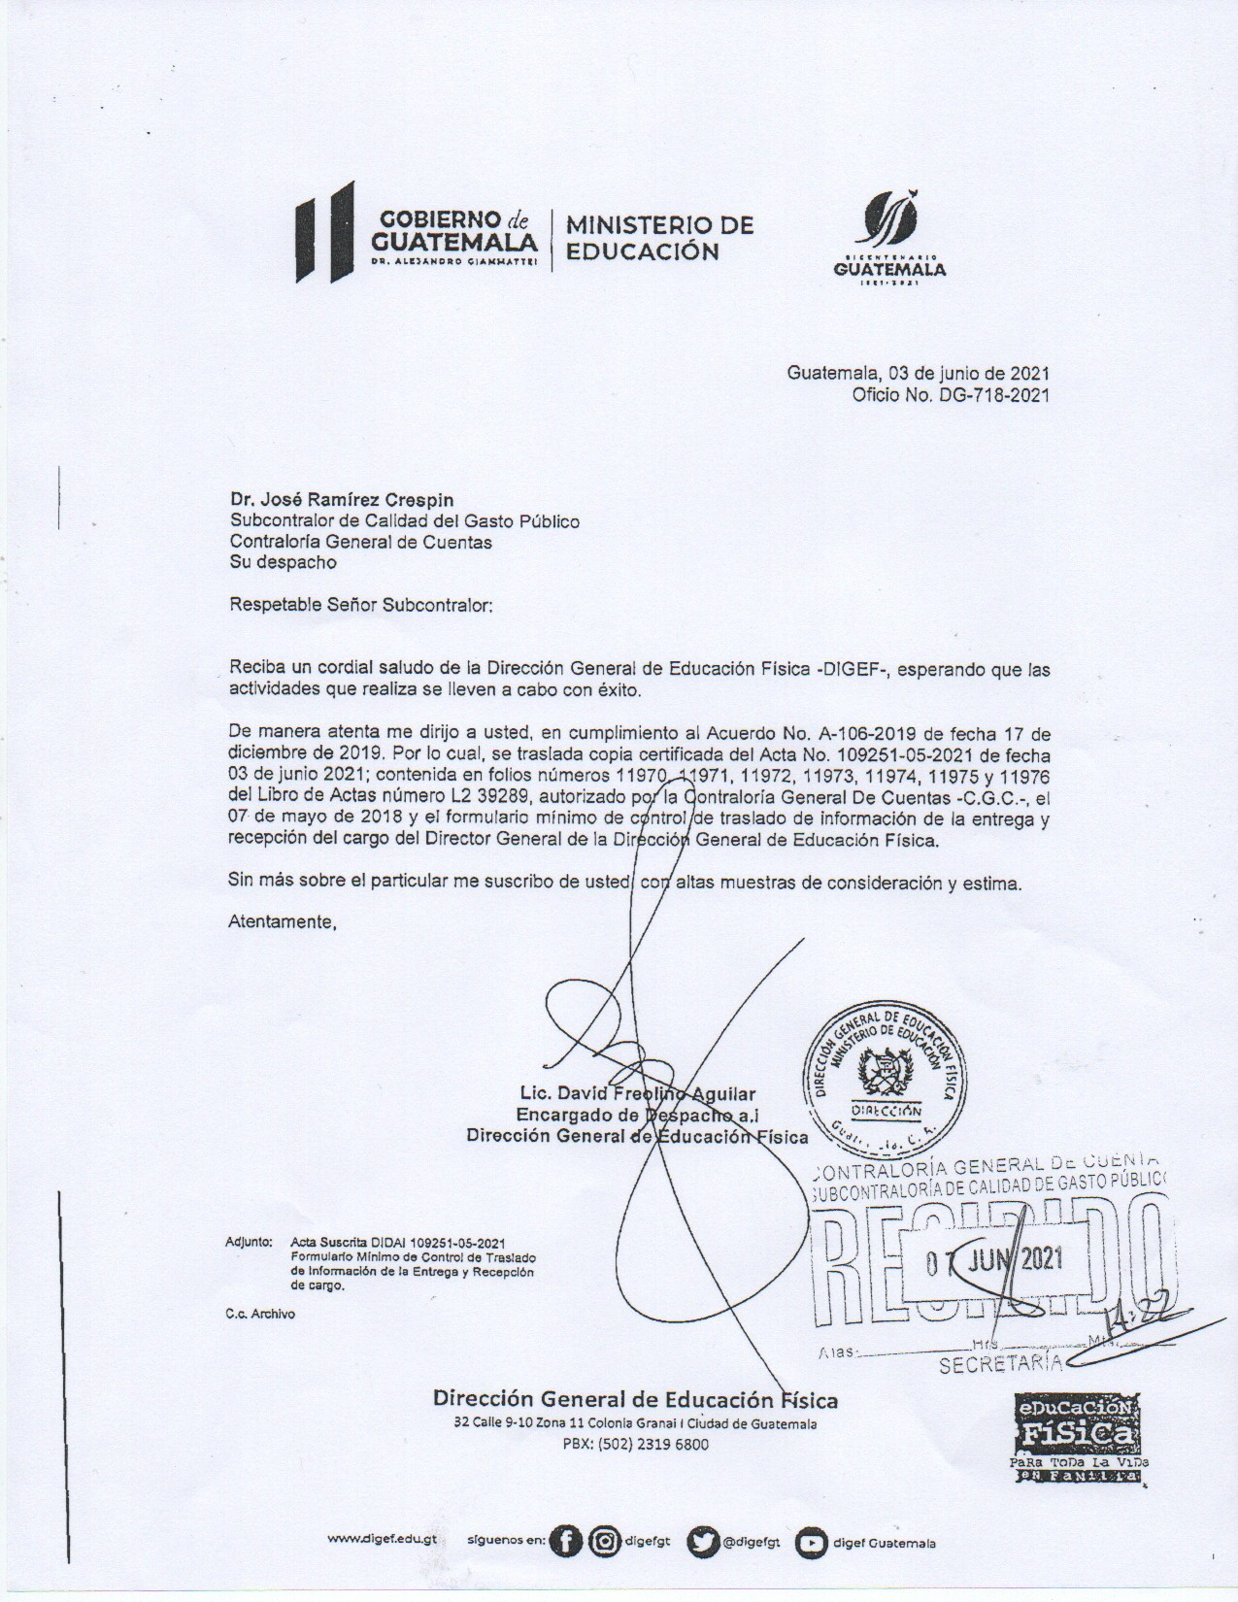
Anexo 1

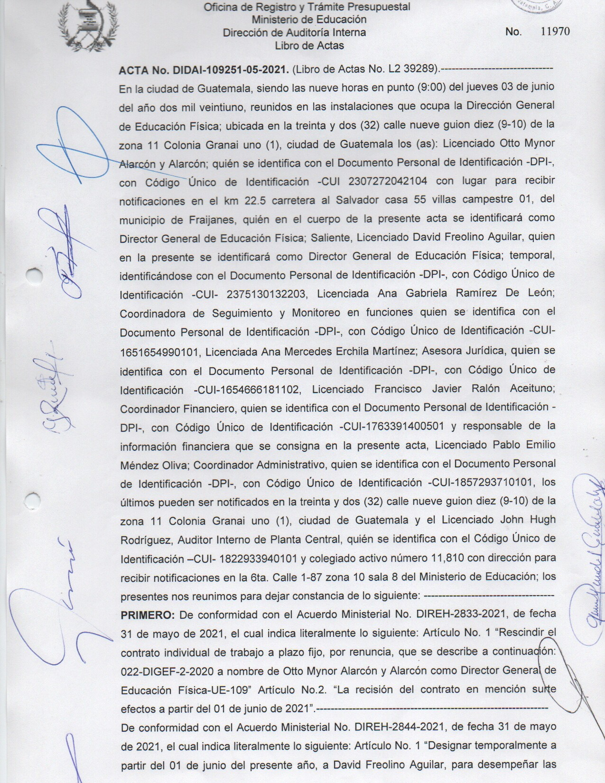
Anexo 2

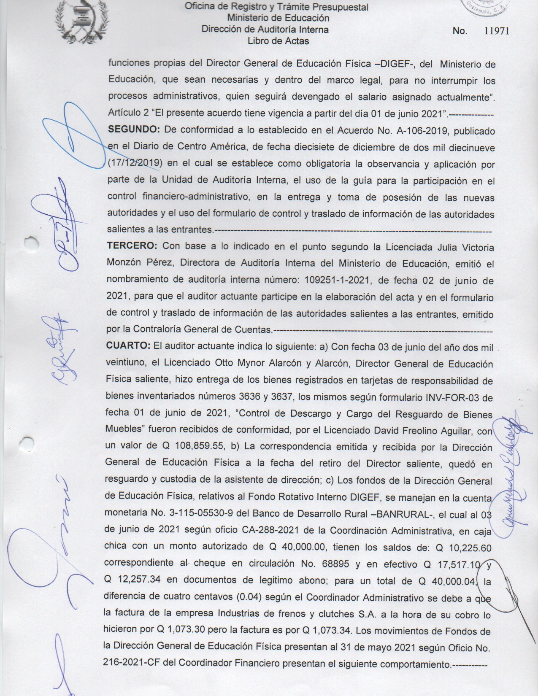
Anexo 2.1

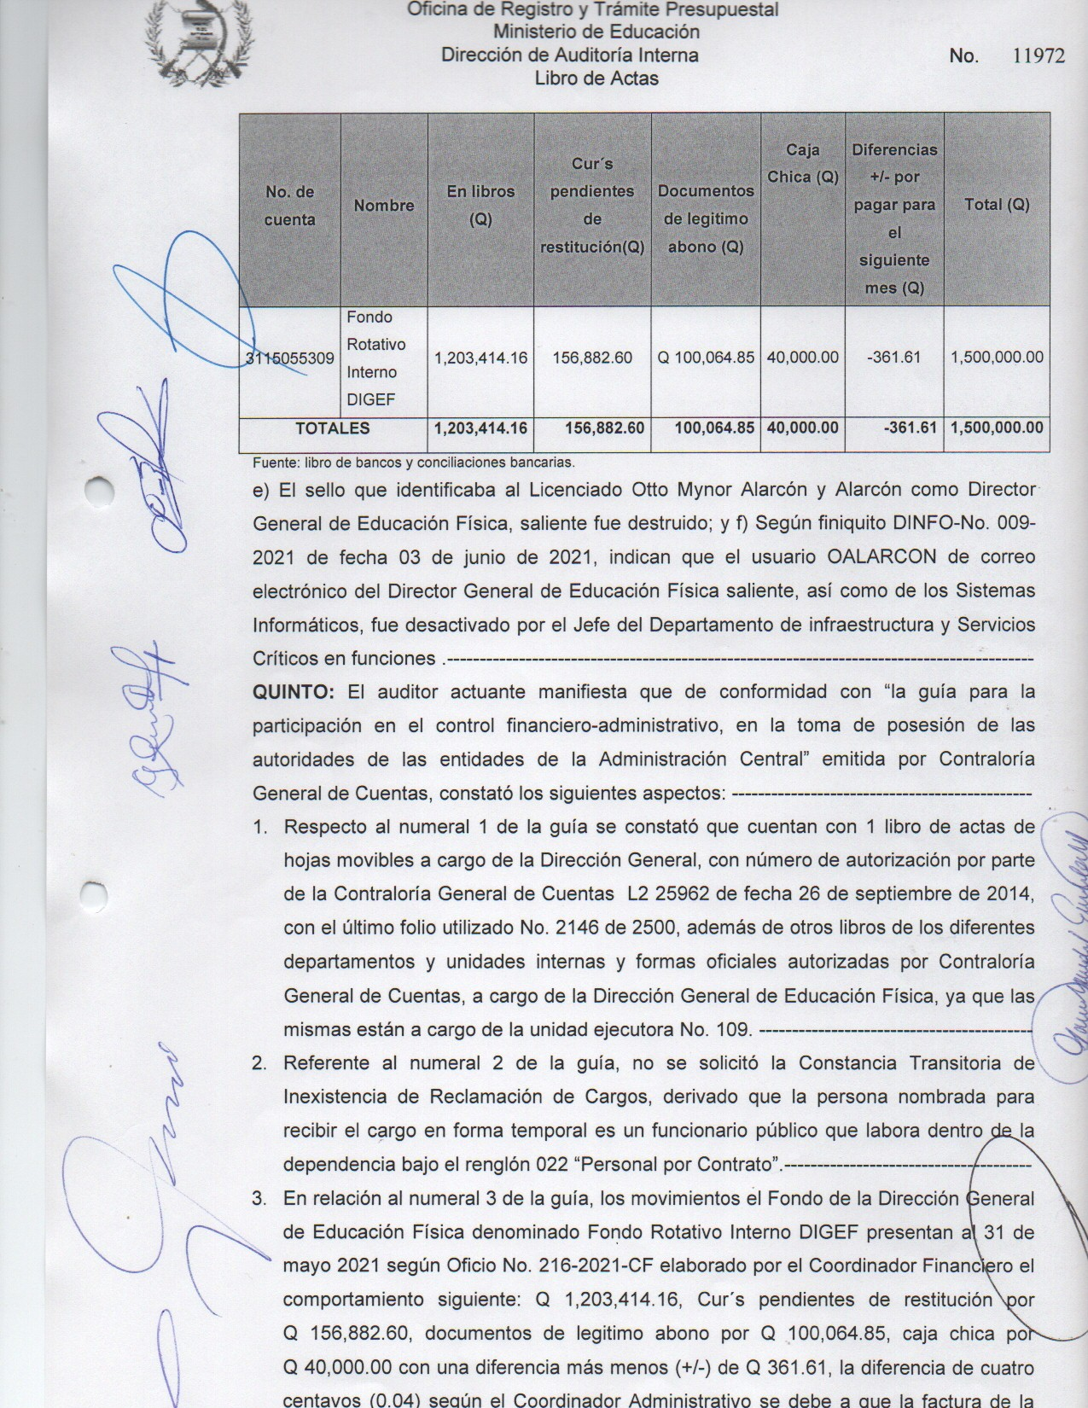
Anexo 2.2

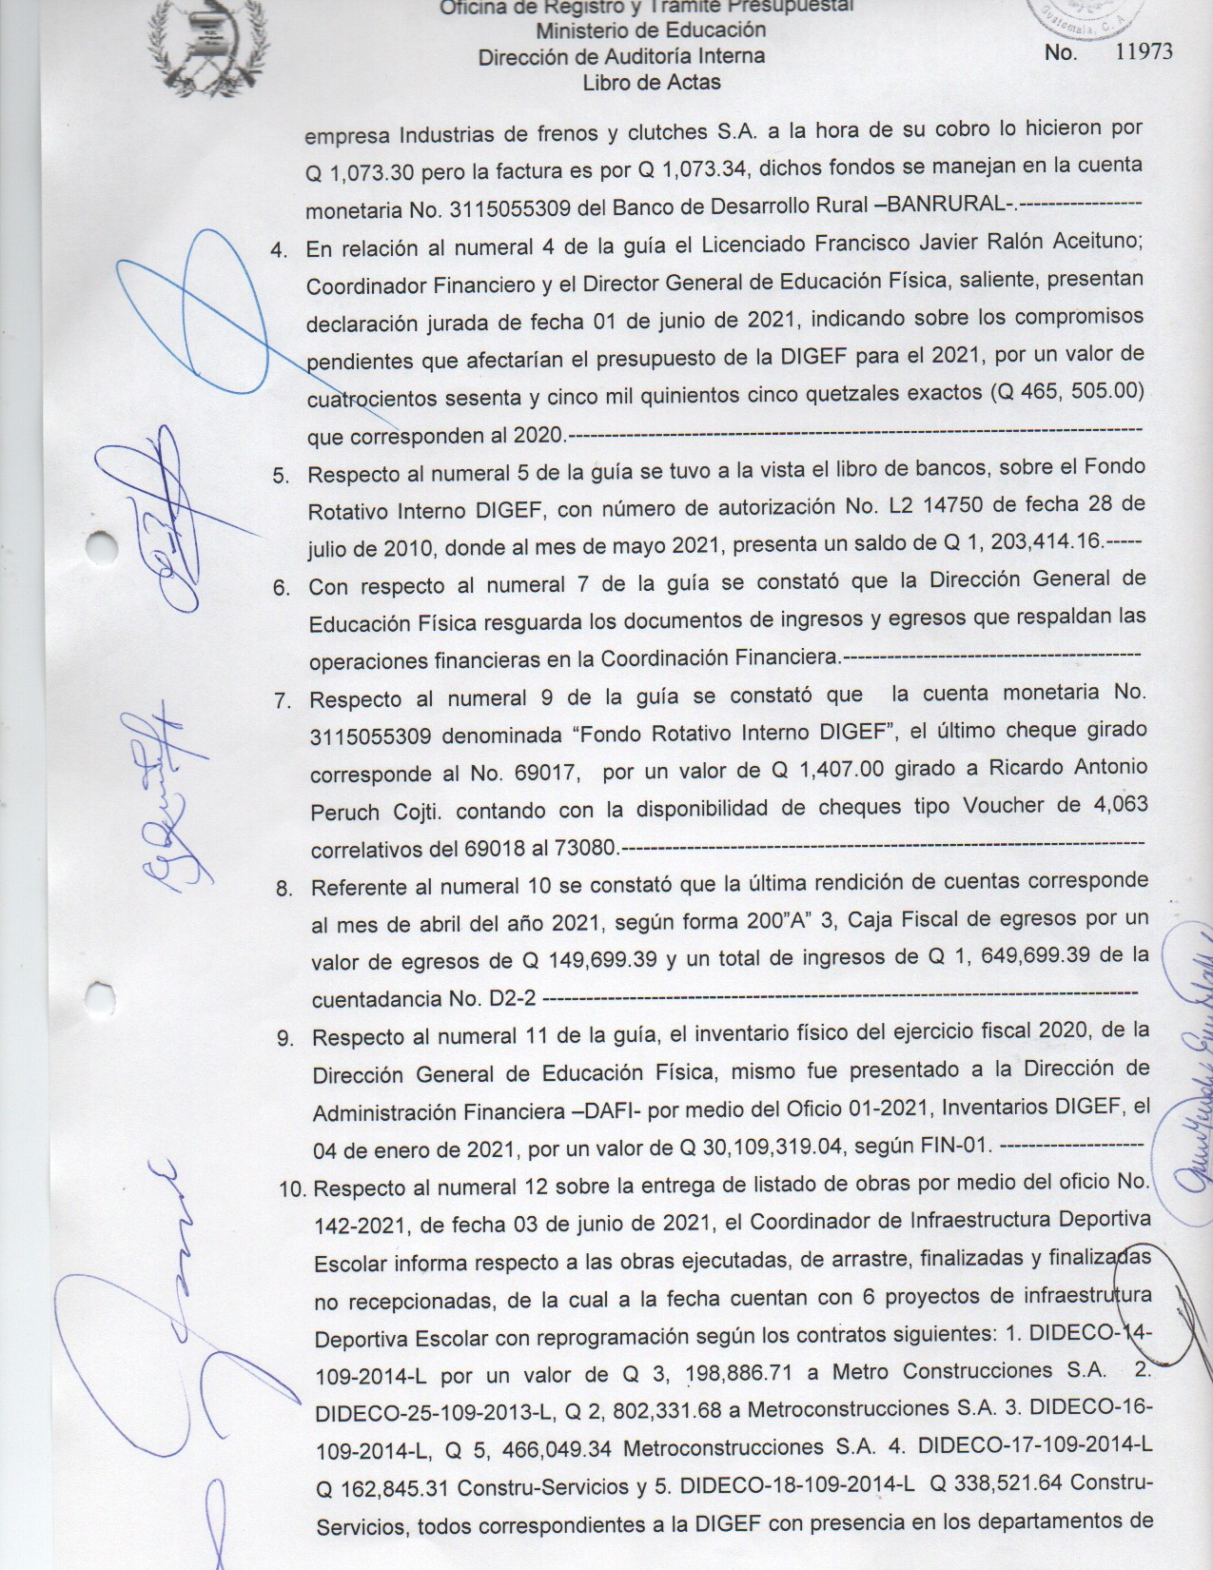
Anexo 2.3

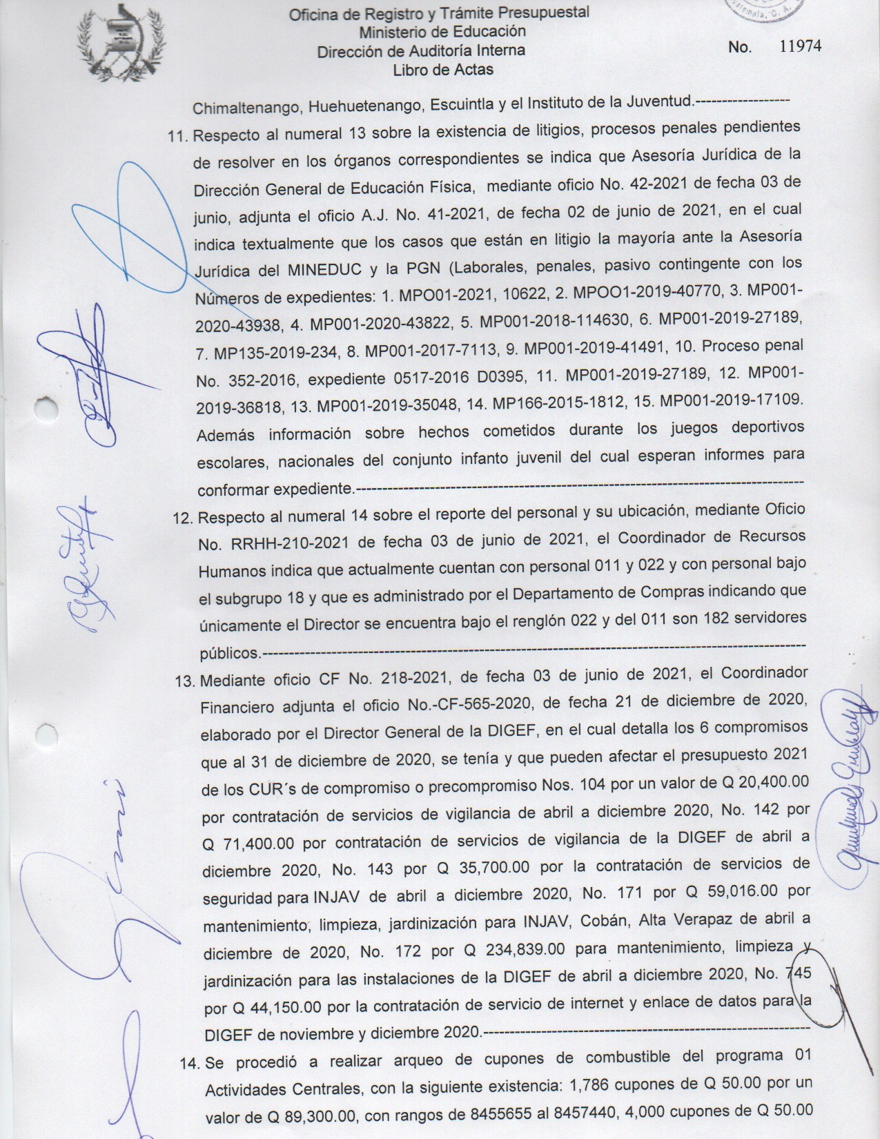
Anexo 2.4

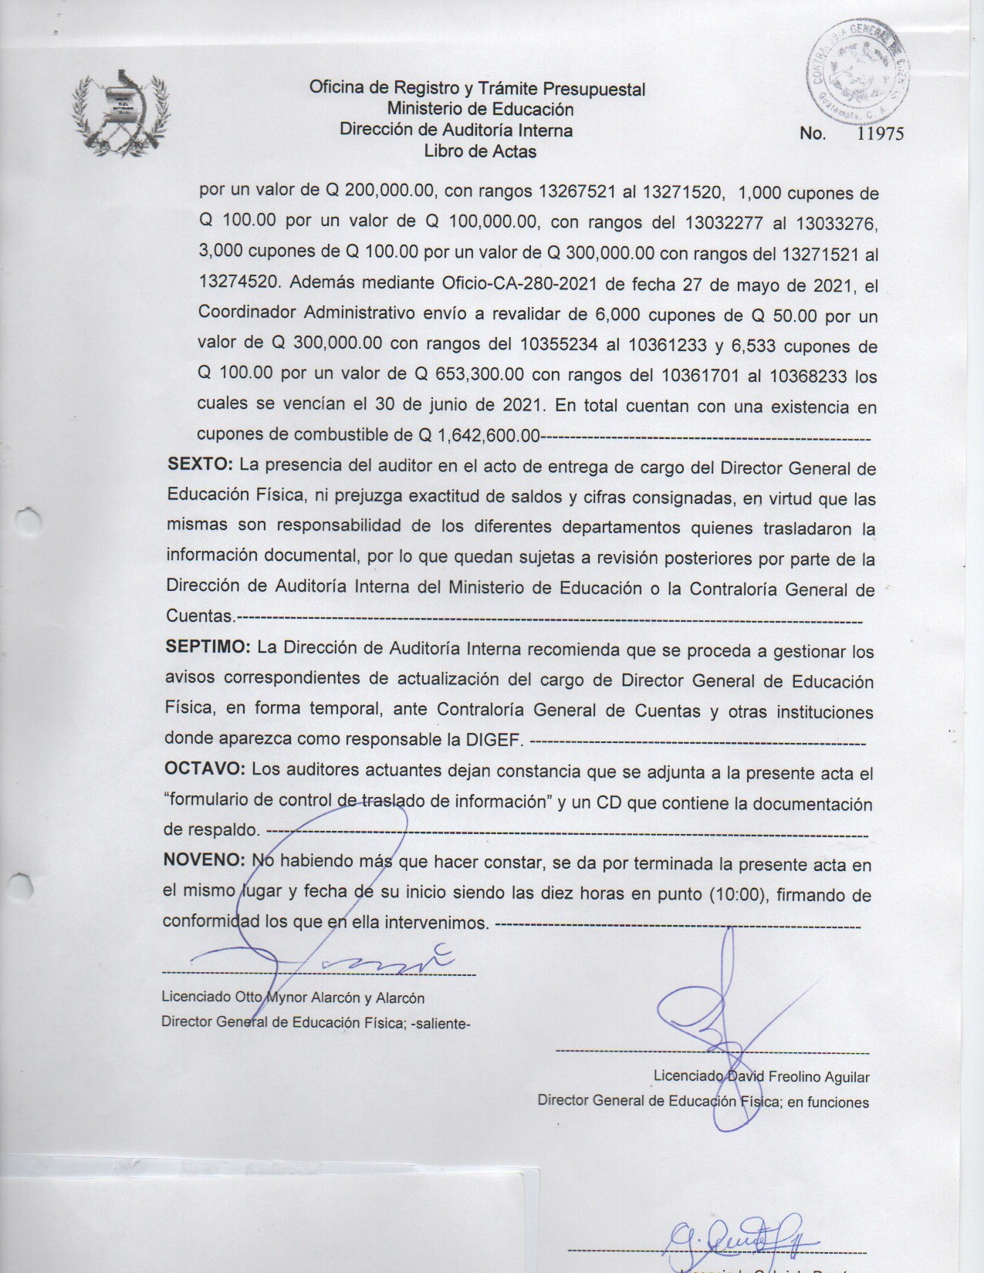
Anexo 2.5

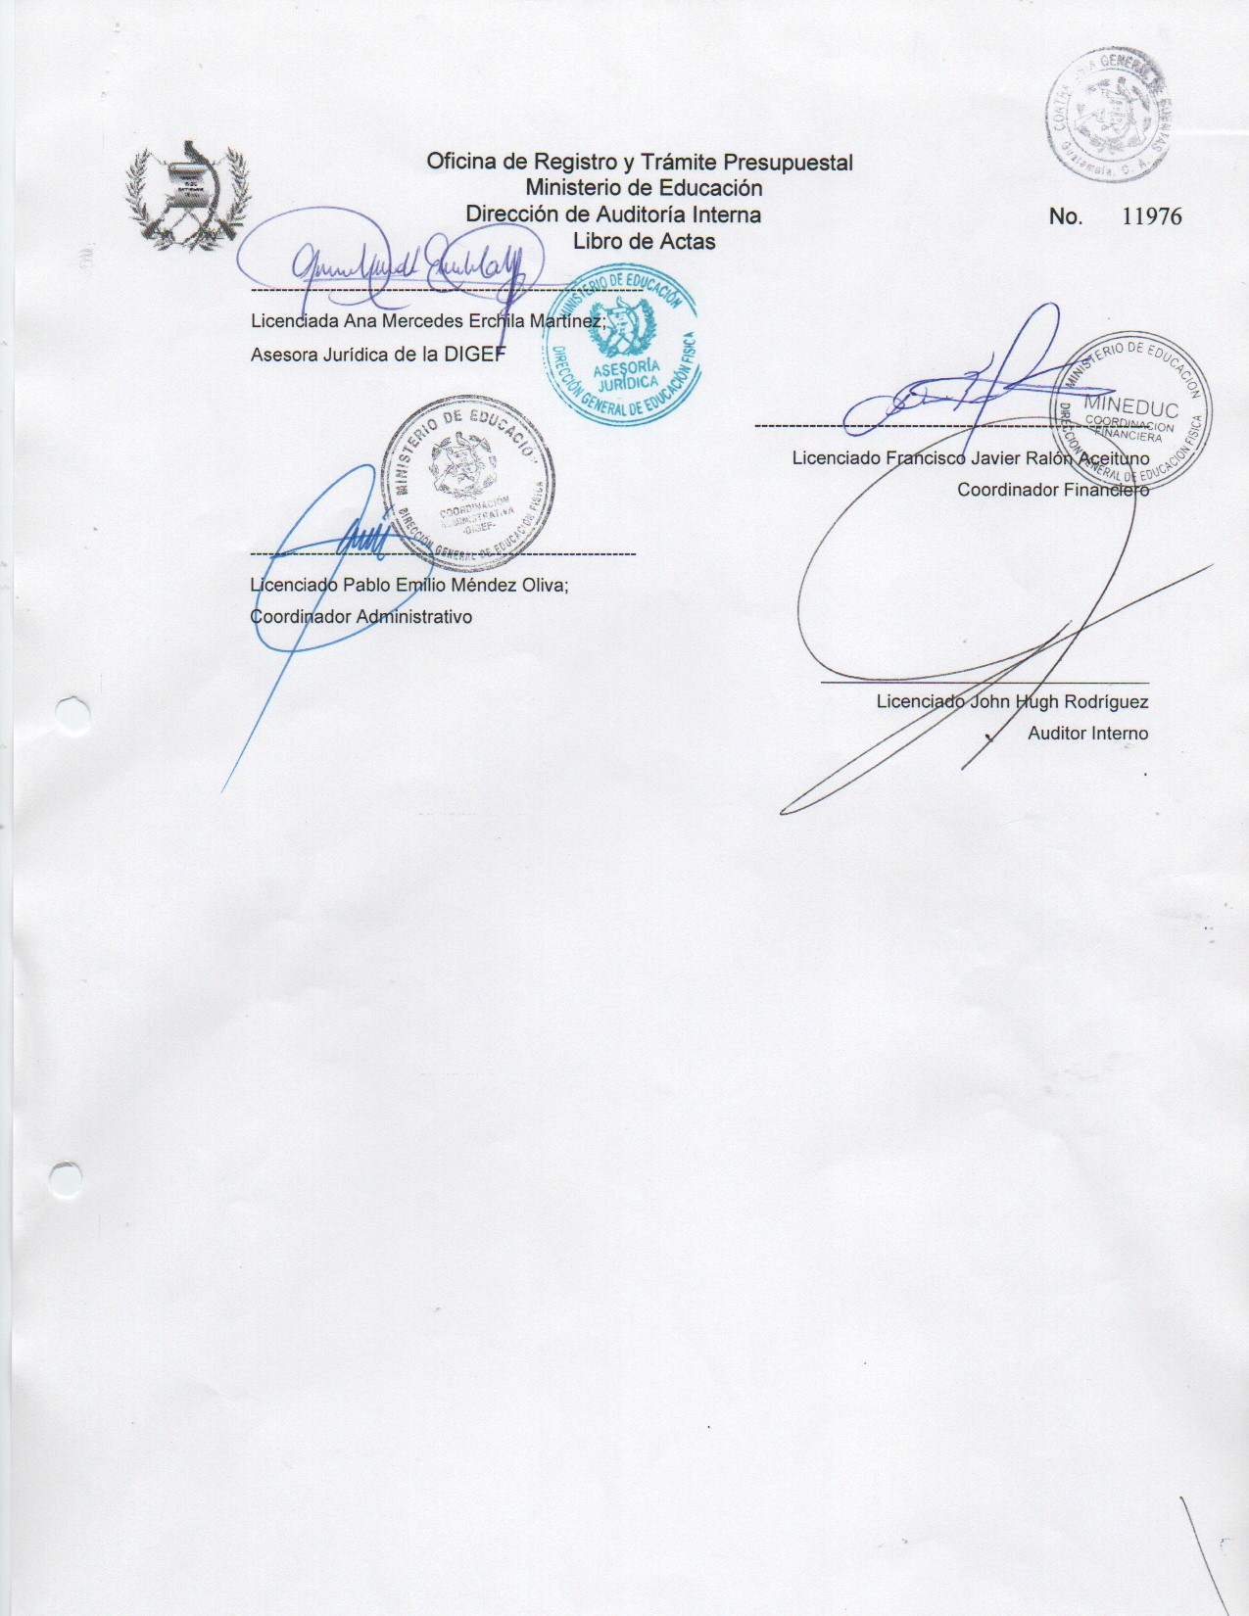
Anexo 2.6

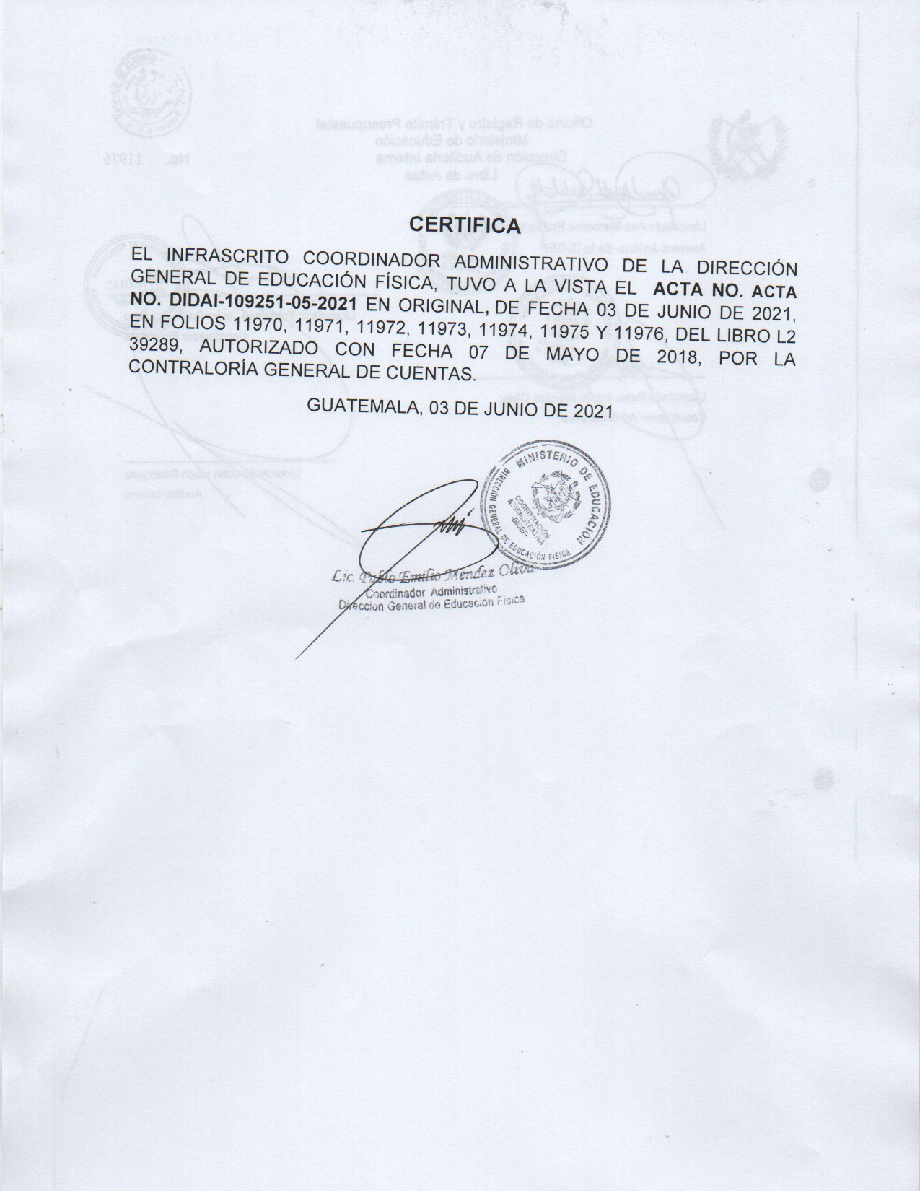
Anexo 2.7

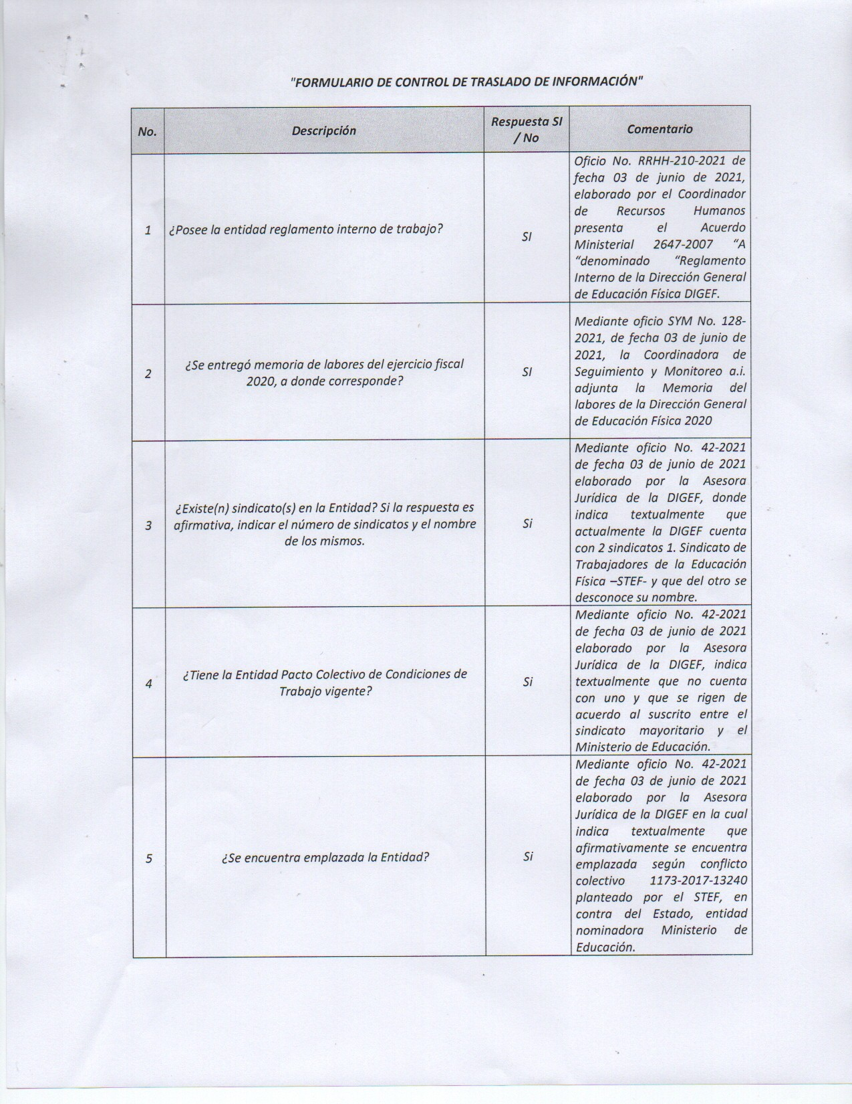
Anexo 3

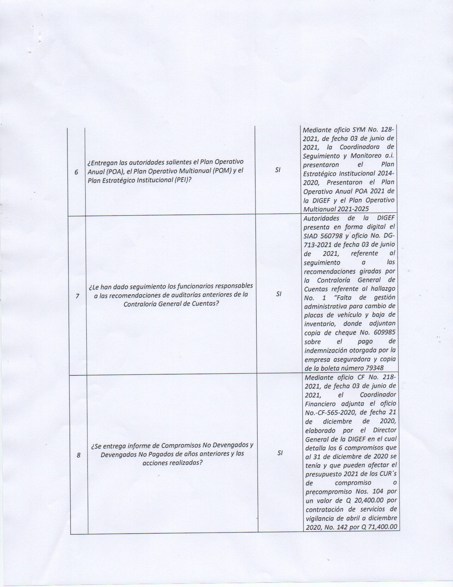
Anexo 3.1

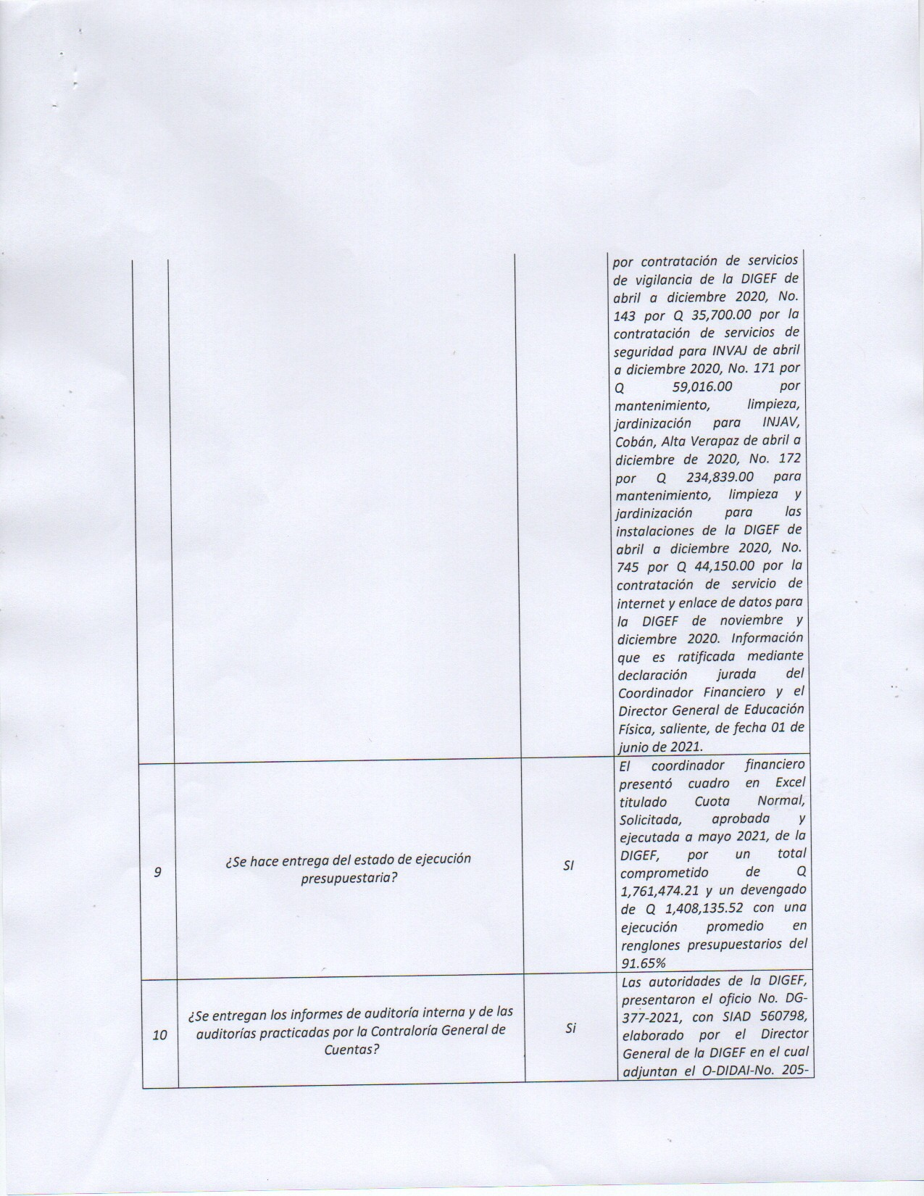
Anexo 3.2

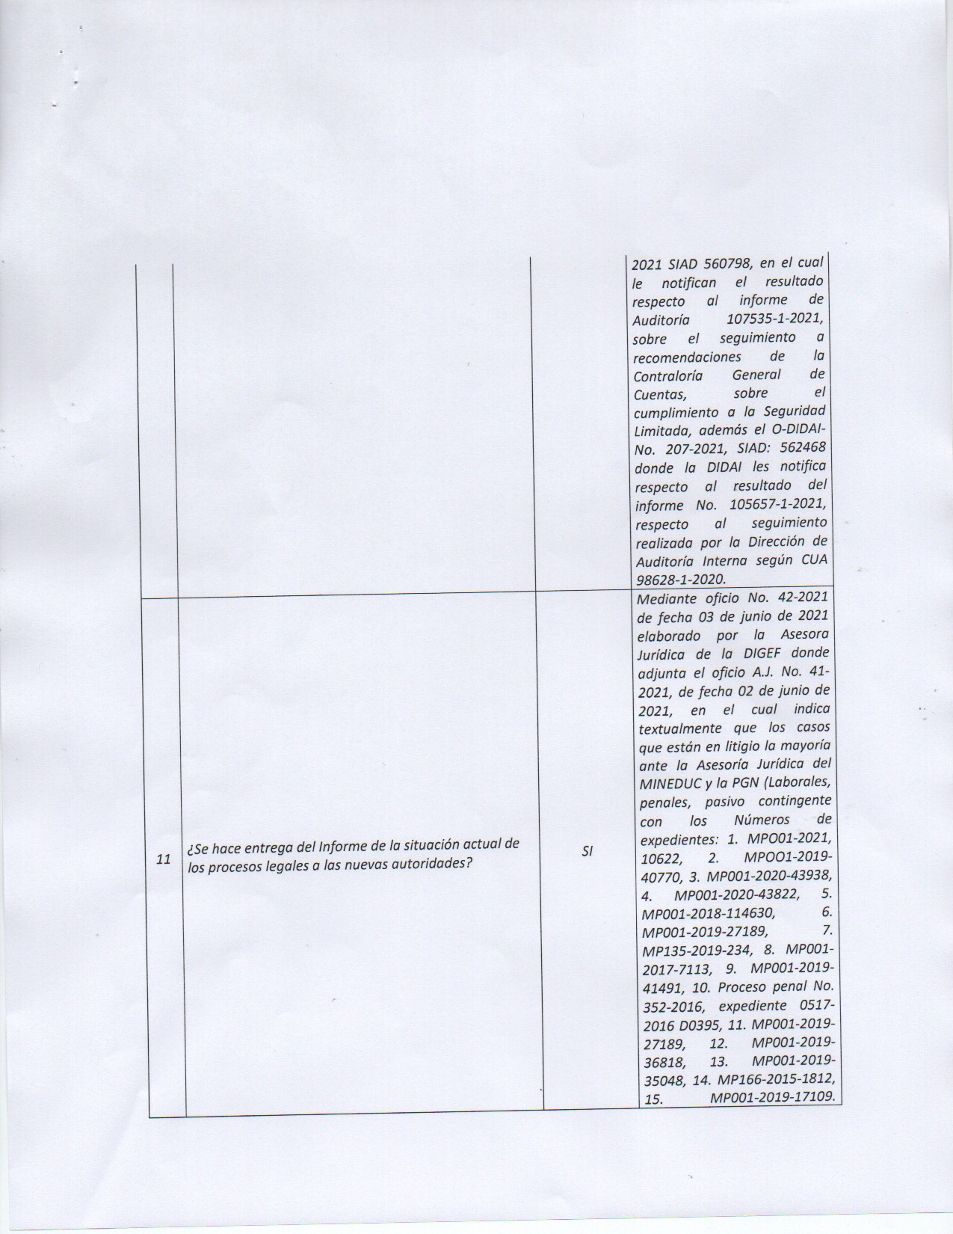
Anexo 3.3

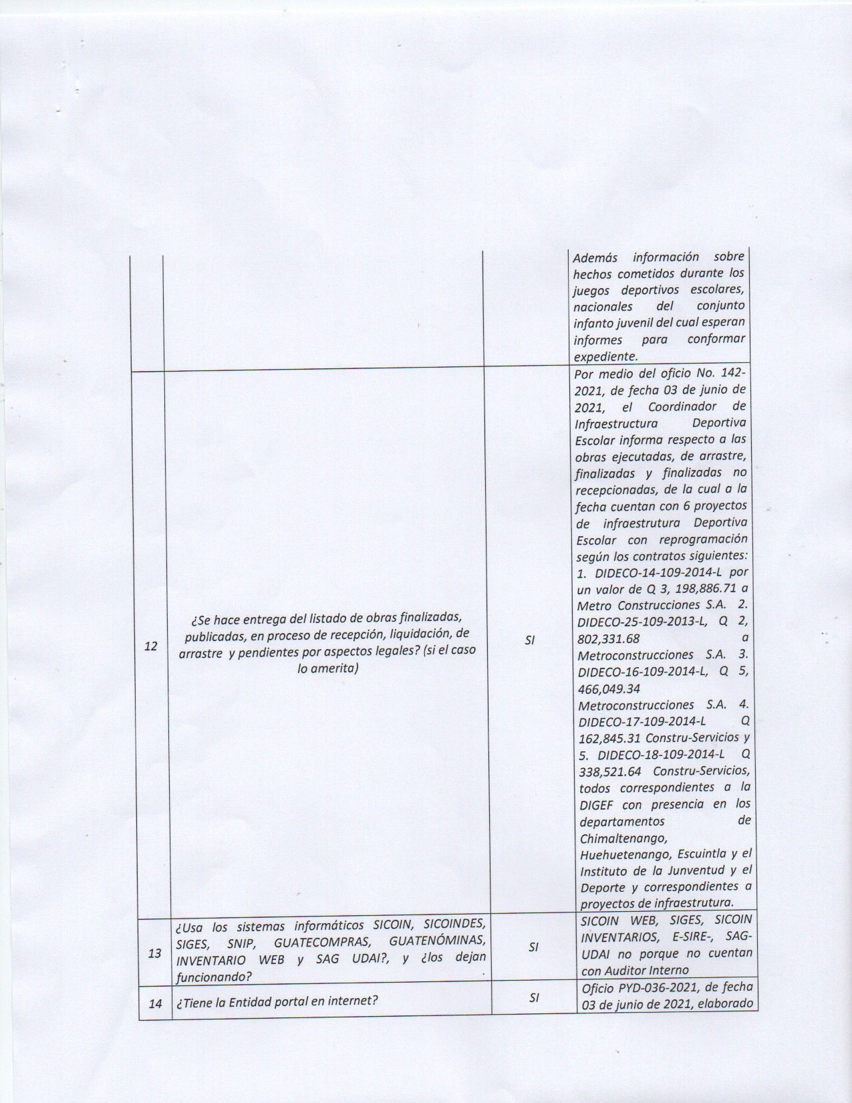
Anexo 3.4

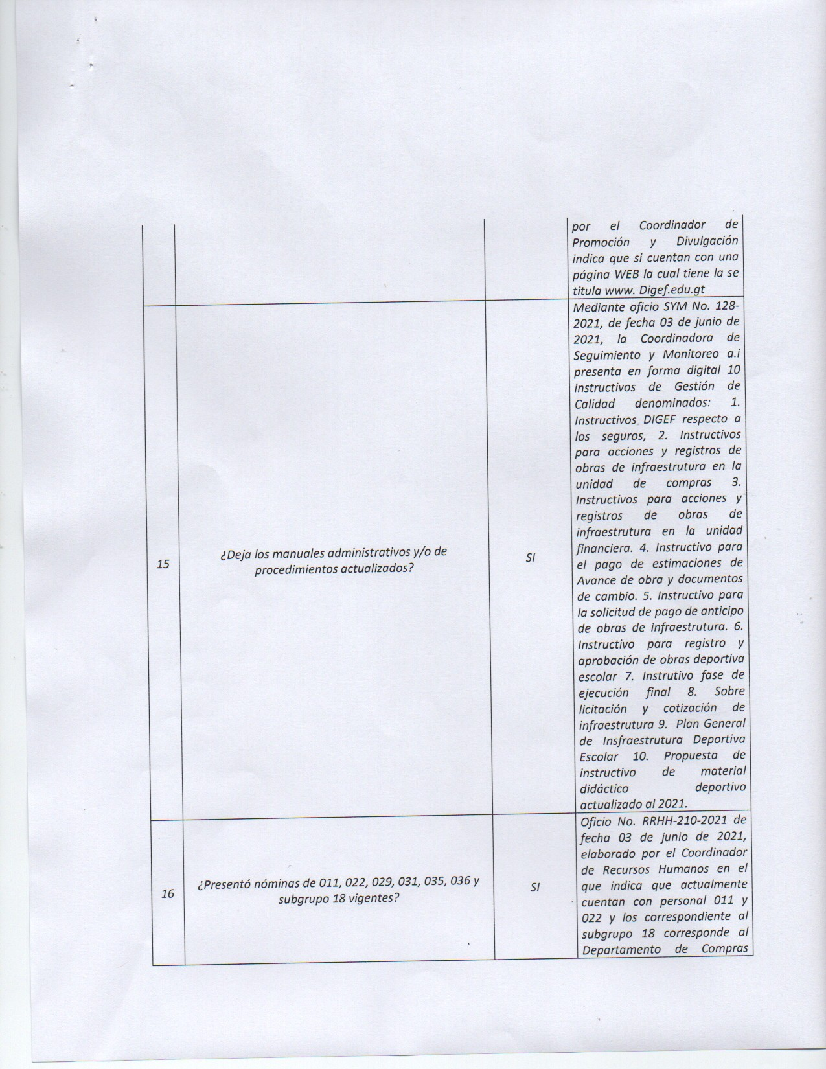
Anexo 3.5

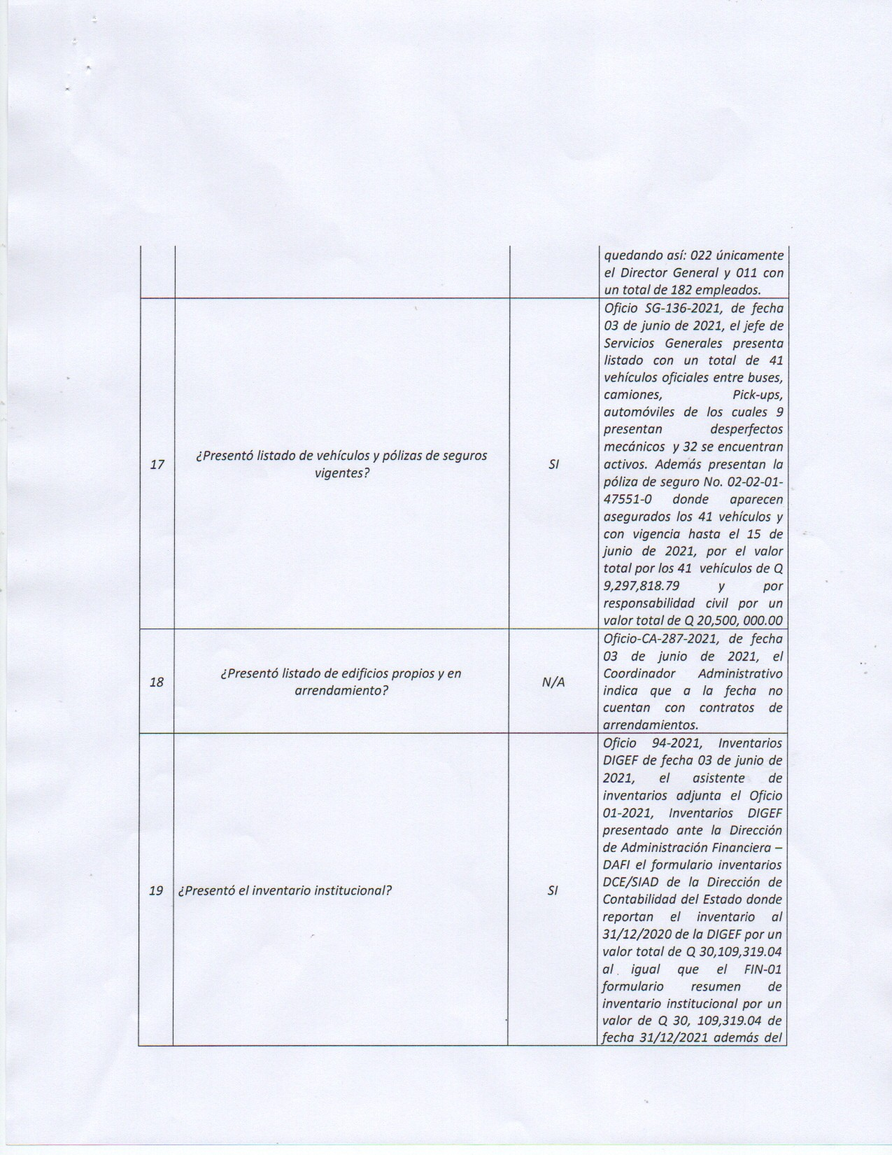
Anexo 3.6

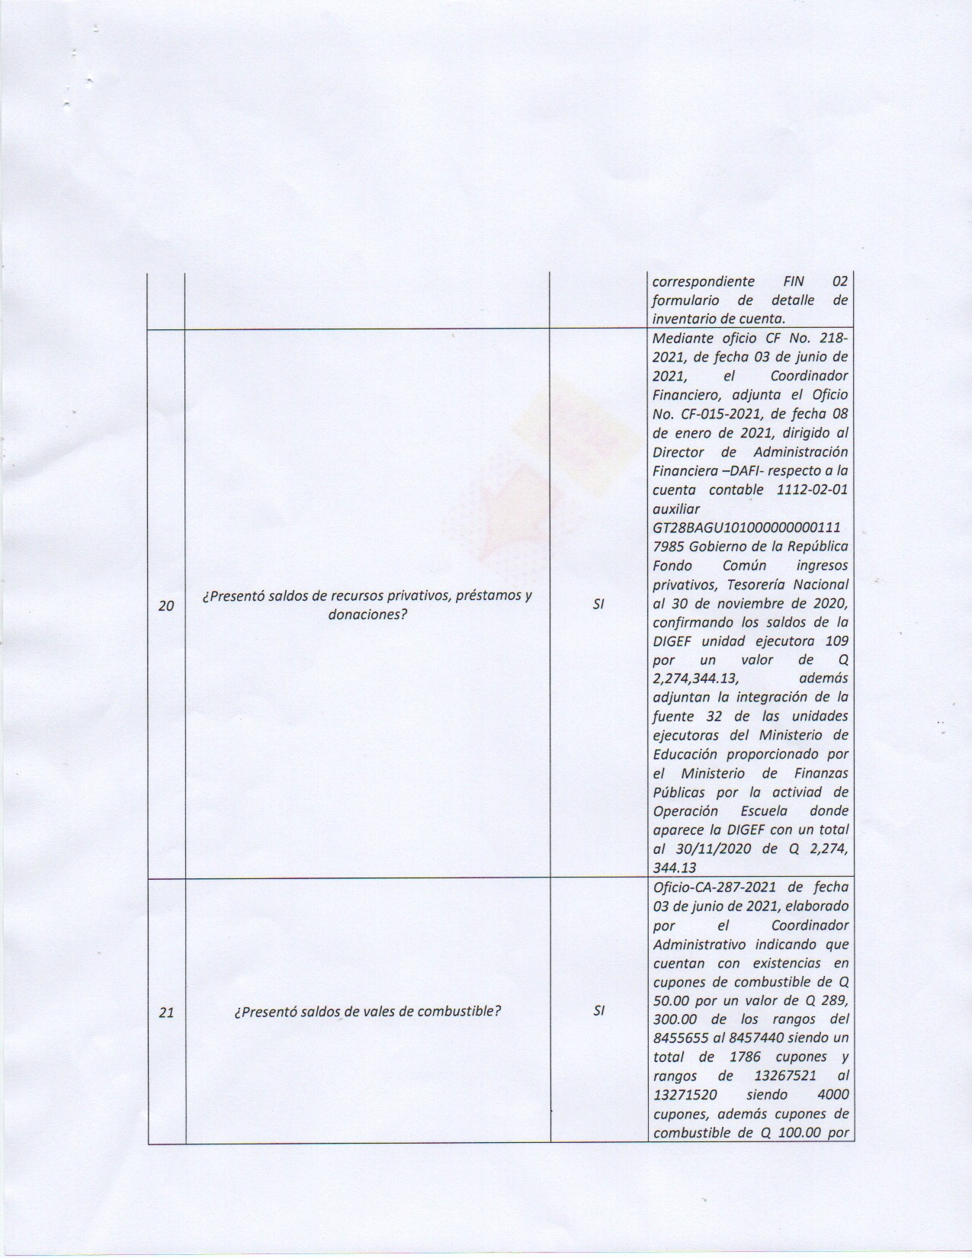
Anexo 3.7

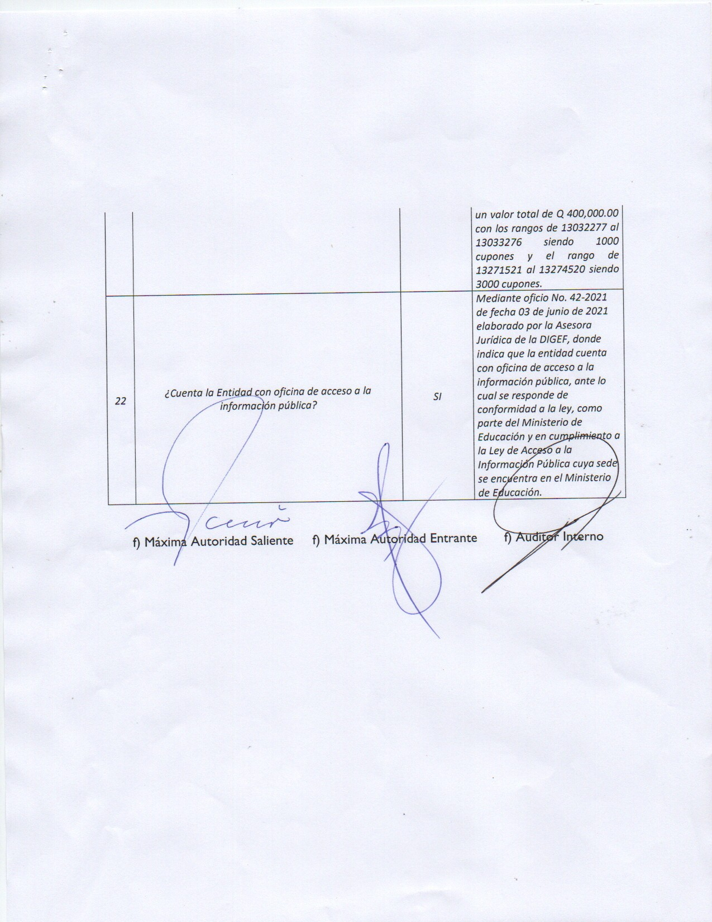
Anexo 3.8

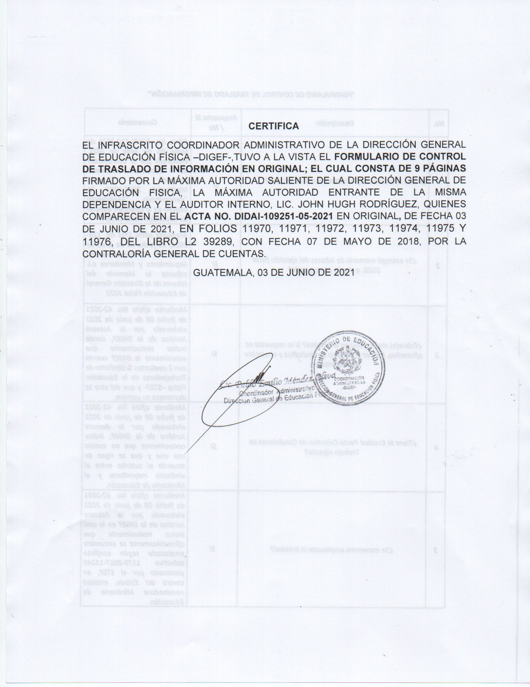
Anexo 3.9

